金华正达工程造价咨询有限公司关于东阳市环境卫生有限公司环卫工作服采购项目

公开招标文件

项目编号：JHZD2024-022
项目名称：东阳市环境卫生有限公司环卫工作服采购项目
采购单位：东阳市环境卫生有限公司
招标机构：金华正达工程造价咨询有限公司
主管部门：东阳市综合行政执法局
监督部门：东阳市人民政府国有资产监督管理办公室

2024年 12月
目 录
第一章 公开招标采购公告 1
第二章 招标需求 6
第三章 投标人须知 16
前附表 16
一、总 则 19
二、招标文件 22
三、投标文件的编制 23
四、开标 26
五、评标 30
六、定标 32
七、合同授予 33
第四章 评标办法及评分标准 34
第五章 采购合同主要条款 38
国有企业采购合同（样本） 38
第六章 投标文件组成内容及格式 42
一、投标文件封面格式 42
附件一：投标声明书 45
附件二：法定代表人授权委托书 46
附件三：符合参加采购活动应当具备的一般条件的承诺函 47
附件四： 投标人资信商务、技术自评得分表 48
附件五：商务响应表 49
附件六：技术响应表 50
附件七：同类项目业绩一览表 51
附件八：服务费承诺书 52
附件九:投标函 53
附件十: 开标一览表 54
附件十一：残疾人福利性单位声明函 55
附件十二：中小企业声明函（货物） 56
附件十三：东阳市采购项目验收方案 56
附件十四：代理机构社会评价表 58

第一章 公开招标采购公告
根据《东阳市国有企业采购管理办法（2020年修订）》规定，经主管单位及监督部门批准，现就东阳市环境卫生有限公司环卫工作服采购项目进行公开招标采购，欢迎符合投标人资格要求及有服务能力的企业前来投标：
一、项目编号：JHZD2024-022
二、采购组织类型：分散采购-委托代理
三、采购方式：公开招标
四、采购内容：
序号 | 名称 | 单位 | 数量 | 最高单价限价（元） | 小计（元）
1 | 雨衣裤 | 套 | 1057 | 225 | 237825
2 | 雨鞋 | 双 | 1314 | 75 | 98550
3 | 清扫员冬服（含帽） | 套 | 1019 | 135 | 137565
4 | 清扫员夏服（含帽） | 套 | 984 | 160 | 157440
5 | 背心 | 件 | 1172 | 68 | 79696
6 | 驾驶员冬服（含帽） | 套 | 178 | 135 | 24030
7 | 驾驶员夏服（含帽） | 套 | 113 | 160 | 18080
预算金额合计（元） |  |  | 753186
▲五、合格投标人的资格要求：
符合东阳市国有企业采购管理办法（2020年修订）二、采购当事人 第（三）条规定的投标人资格条件；
投标人的特定条件：
1、投标人具有独立承担民事责任的能力；
2、本项目投标截止之日前三年内，未被“信用中国” 、“中国政府采购网”列入失信被执行人、重大税收违法案件当事人名单、严重违法失信行为记录名单的；
3、本项目不接受联合体投标。
▲六、获取采购文件
1.时间： 自公告发布之日起 至 2025年1月23日，每天上午 00:00至12:00 ，下午 12:00至23:59 （北京时间，线上获取法定节假日均可，线下获取文件法定节假日除外）获取采购文件的时间期限截止之日之后有潜在供应商提出获取采购文件的，采购机构将允许其获取，但该供应商如对采购文件有异议的，应于自采购文件公告期限届满之日起七个工作日内且在投标截止时间之前以书面形式向采购机构提出。
2.地点（网址）：乐采云平台（https://www.lecaiyun.com/）。
3.方式：线上获取（供应商注册成为乐采云平台供应商后，登录平台-项目采购-获取采购文件）
4.售价：免费。
5.供应商获取采购文件时须提交的文件资料：无。
6.提示：
（1）采购人、采购代理机构依托乐采云平台完成本项目的电子交易活动，平台不接受未按上述方式获取采购文件的供应商进行投标活动；
（2）对未按上述方式获取采购文件的供应商对该文件提出的质疑，采购人或采购代理机构将不予处理；
（3）采购人或者采购代理机构对已发出的采购文件等进行必要的澄清或者修改的，采购人或者采购代理机构将无法通过乐采云平台通知未按上述方式获取采购文件的供应商；
（4）供应商只有在“乐采云平台”完成获取采购文件申请并下载了采购文件后才被视为合法获取了采购文件，否则投标将被拒绝。（供应商获取采购文件时间以供应商完成获取采购文件申请后下载采购文件的时间为准）。
注：请供应商按上述要求获取采购文件，如未在“乐采云”系统内完成相关流程，引起的投标无效责任自负。
（5）不提供采购文件纸质版；
（6）获取采购文件的时间期限截止之日之后有潜在供应商提出获取采购文件的，采购机构将允许其获取，但该供应商如对采购文件有异议的，应于自采购文件公告期限届满之日起七个工作日内且在投标截止时间之前以书面形式向采购机构提出。
七、电子招投标的说明：
1.电子招投标：本项目以数据电文形式，依托“乐采云平台（www.lecaiyun.com）”进行招投标活动，各投标人应按照本项目采购文件和乐采云平台的要求编制、加密并递交投标文件，不接受纸质投标文件。
2.投标准备：
（1）投标人应为乐采云平台供应商，注册地址：乐采云平台-商家注册--注册地址：https://middle-lcy.lecaiyun.com/v-settle-front/enter/accountNew?settleCategory=1&entranceType=150&utm=luban.luban-PC-55609.ct001.9.d37d2350548211ef93937d90641fa708），进行乐采云平台供应商资料填写，通过平台审核后成为乐采云平台供应商。
（2）申领CA数字证书---申领流程详见“乐采云平台-服务中心-CA管理-申领CA证书-CA驱动和申领流程”：投标人应在开标前完成CA数字证书办理，完成CA数字证书办理预计1-2周左右，各投标人应充分考虑办理时间等因素。
办理流程详见:CA管理操作指南https://lecaiyun.com/helpcenter/document#/document/detail?siteCode=lecaiyun&manualId=2185&topicId=12851
（3）安装“乐采云电子交易客户端”----投标人通过乐采云平台电子投标工具制作投标文件，前往“乐采云平台-服务中心-电子交易客户端”进行下载并安装。乐采云电子交易客户端：https://sitecdn.zcycdn.com/zcy-client/bidding-client-new/official/lcy/LeCaiYunSetup.latest.exe
3.采购文件的获取：使用账号登录或者使用CA登录乐采云平台；进入“项目采购”应用，在获取采购文件菜单中选择项目，获取采购文件。
4.投标文件的制作：在“乐采云电子交易客户端”中完成“填写基本信息”、“导入投标文件”、“标书关联”、“标书检查”、“电子签名”、“生成电子标书”等操作。
5.投标文件的传输递交：投标人在投标截止时间前将加密的投标文件上传至政府采购云平台。
6.投标文件的解密：投标人按照平台提示和采购文件的规定在开标时间起30分钟内完成在线解密。
8.供应商在使用系统进行投标的过程中遇到涉及平台使用的任何问题，可致电乐采云平台技术支持热线咨询，联系方式：95763。
八、提交投标文件截止时间与地点：
1.提交投标文件截止时间：2025年1月23日14时00分（北京时间）；
2.投标人应当在投标截止时间前完成电子投标文件的传输递交，并可以补充、修改或者撤回电子投标文件。补充或者修改电子投标文件的，应当先行撤回原文件，补充、修改后重新传输递交。投标截止时间前未完成传输的，视为撤回投标文件。投标、响应截止时间后传输递交的投标、响应文件，将被拒收。
3.投标地点（网址）：本项目采用全流程电子化交易，无须参加现场开标会 （https://www.lecaiyun.com/）。
九、开标时间与地点：
1.开标时间：2025年1月23日14时00分（北京时间）；
2.开标地点（网址）：金华市公共资源交易中心东阳分中心（艺海北路388号B幢西区）10楼开标区开标室。（https://www.lecaiyun.com/）
十、公告期限
自本公告发布之日起5个工作日。
十一、其他事项：
为确保招投标活动的公开、公平、公正，切实维护各方合法权益，凡在招标投标、开标评标过程中，受到敲诈、勒索或发现围标串标、虚假投标、恶意竞标等涉黑涉恶线索者，请及时保留相关证据并向有关部门举报。举报电话：
市扫黑办：0579-86655381 市公安局：110、0579-86096000
市检察院: 0579-86642000 市 法 院：0579-86620148
市公共资源办:0579-86691835 市公共资源交易中心:0579-86691729
十二、对本次采购提出询问、质疑、投诉，请按以下方式联系：
1.采购人信息
名 称：东阳市环境卫生有限公司
地 址：浙江省金华市东阳市吴宁街道江滨社区人民路218号
项目联系人（询问）：斯良亮 项目联系方式（询问）：19550560061
质疑联系人：张先进 联系方式：13967996005
2.采购代理机构信息
名 称：金华正达工程造价咨询有限公司
地 址：浙江省东阳市江北街道艺海北路292-1号二楼
项目联系人（询问）：王燕飞 项目联系方式（询问）：13511255666
质疑联系人：胡杨军 联系方式：13516912657
3.监督管理部门
采购主管部门：东阳市综合行政执法局 联系电话：0579-86655219
监督部门：东阳市人民政府国有资产监督管理办公室 联系电话：0579-86662632
若对项目采购电子交易系统操作有疑问，可登录乐采云（https://www.lecaiyun.com/），点击右侧咨询小采，获取采小蜜智能服务管家帮助，或拨打政采云有限公司服务热线95763获取热线服务帮助。
CA问题联系电话（人工）：汇信CA 400-888-4636；天谷CA 400-087-8198。

东阳市环境卫生有限公司
金华正达工程造价咨询有限公司
2025年01月02日

第二章 招标需求
项目编号：JHZD2024-022
项目名称：东阳市环境卫生有限公司环卫工作服采购项目
- 采购内容及数量
序号 | 名称 | 单位 | 数量 | 最高单价限价（元） | 小计（元）
1 | 雨衣裤 | 套 | 1057 | 225 | 237825
2 | 雨鞋 | 双 | 1314 | 75 | 98550
3 | 清扫员冬服（含帽） | 套 | 1019 | 135 | 137565
4 | 清扫员夏服（含帽） | 套 | 984 | 160 | 157440
5 | 背心 | 件 | 1172 | 68 | 79696
6 | 驾驶员冬服（含帽） | 套 | 178 | 135 | 24030
7 | 驾驶员夏服（含帽） | 套 | 113 | 160 | 18080
预算金额合计（元） |  |  | 753186

- 技术要求
1、技术参数
1.1雨衣裤
（1）颜色；荧光橙色
（2）面料:300D牛津布PU环保涂层
静水压达到12000毫米水柱；透湿量达到8000g/（㎡.24h）；耐水色牢度变色、沾色≥4级；耐酸、耐碱汗渍色牢度≥4级；耐干摩擦、耐湿摩擦色牢度≥4级；耐皂洗色牢度≥4级，环保均符合国家标准。
（3）采用双层设计，雨衣上衣及裤均有内衬，内衬采用圆网眼小孔网布。
（4）雨衣上衣前后均需有反光条，采用高亮反光材料，反光条要求初始反光性能应满足在12′观测角、5°入射角逆反射系数值≥450 cd/(1x.㎡)；20°入射角逆反射系数值≥330cd/(1x.㎡)；40°入射角逆反射系数值≥250cd/(1x.㎡)。
（5）反光条设置合理，醒目美观。缝线处均采用防渗漏技术，接缝处缝合且粘牢密封，上衣带帽子和帽带，套补贴带有按扣式袖口，袖孔处有通风口，带腰带，裤脚带按扣，具有较强透气性。
雨衣款式图片（款式仅供参照，在符合实际采购人工作内容下可以根据实际情况改动）
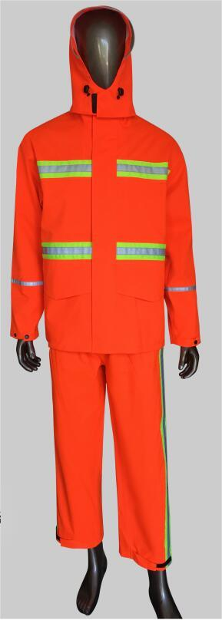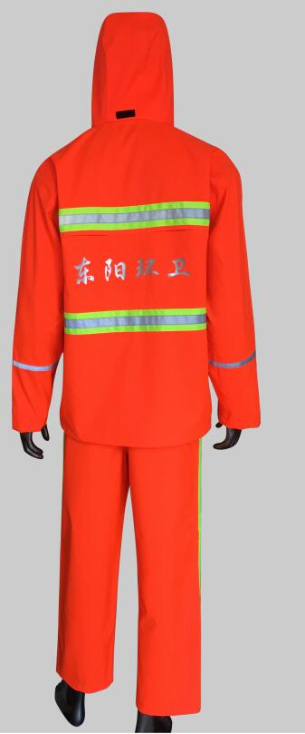
1.2雨鞋
1、材质为三防高筒绿色牛筋底、PVC+橡胶合成、加厚材质、无异味。
2、靴外底拉伸强度≥7MPa,拉断伸长率≥320%，靴面拉伸强度≥10MPa,拉断伸长率≥400%，靴外底磨耗量≤1.2 ㎝³。（款式仅供参照，中标人交货前须与采购人最后确认，采购人根据实际需求，可能对规格型号、技术参数作适当改动，中标人应当予以配合）
★证明资料：2024年1 月 1日后投标人送检的具有国家认可的具有检测资质的检测机构出具的雨鞋检测报告，原件或复印件同样品一起提交。
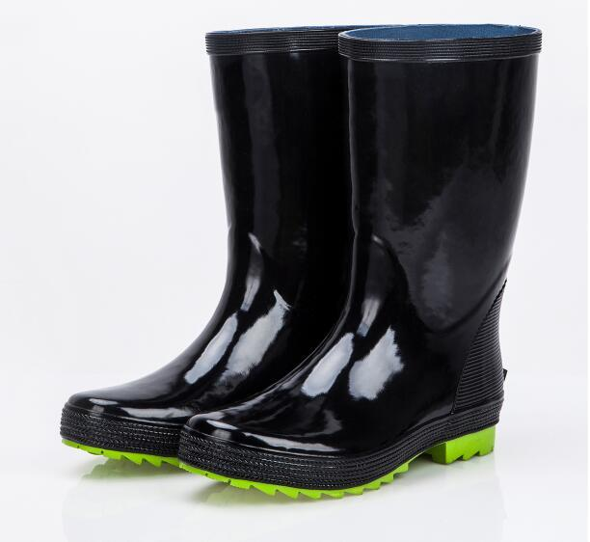
1.3清扫员工作服
（1）夏季颜色：橙色；
夏季面料：再生纤维素纤维混纺面料。
①耐皂洗变色牢度不低于3-4级，耐皂洗沾色牢度不低于3-4级，耐汗渍变色牢度不低于3-4级，耐干磨擦色牢度不低于3-4级；
②水洗尺寸变化率：缩水差值在±2%内；
③甲醛含量：小于或等于75mg/kg；
④PH值：在4.0-7.5之间；
（2）冬季颜色：橙色；
冬季面料：T/C为65/35（纱卡低棉）。克重235G/M2（±5G/M2），布料须经过水洗高温定型，无缩水；
①耐水变色牢度不低于3-4级，耐水沾色牢度不低于3-4级，耐汗渍变色牢度不低于3-4级，耐皂洗色牢度不低于3-4级，耐光、汗复合色牢度不低于4级；
②水洗尺寸变化率：缩水差值在±2%内；
③甲醛含量：小于或等于75mg/kg；
④PH值：在4.0-7.5之间；
⑤不可使用可分解劳芳香胺染料；
- 反光条：采用高亮反光材料，切线0.1—0.2CM，拼接处必须平齐。反光条要求初始反光性能应满足在12′观测角、5°入射角逆反射系数值≥450 cd/(1x.㎡)；20°入射角逆反射系数值≥330cd/(1x.㎡)；40°入射角逆反射系数值≥250cd/(1x.㎡)。
（4）缝线配色，强度、色牢度、环保符合国家标准且平齐平服，线头必须清理干净；缝纫针距：11针—13针/3CM，明线不少于12针/3CM；
（5）缝纫线路顺畅、定位准确、距边宽窄一致(距离反光布边缘不得少于10MM)，无跳针现象，结合牢固、松紧适度；
（6）长裤：腰头需要装松紧带大小可调节，门襟需装拉链；
（7）成衣尺寸允许公差：±0.5CM；
（8）成衣必须保持清洁干净，平服、无烫光、左右对称；
（9）安全类别：直接接触皮肤；
（10）前胸后背印字具体参照图片；
（11）工作服图片款式（可以稍许改动）：
夏季款式图片（款式仅供参照，在符合实际采购人工作内容下可以根据实际情改动）
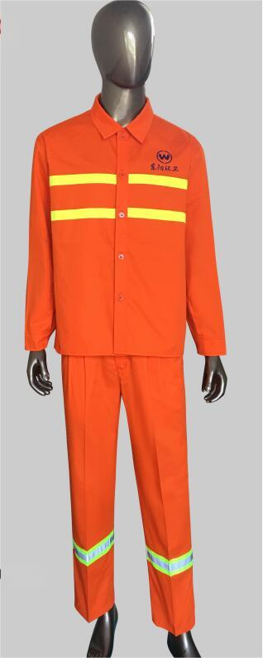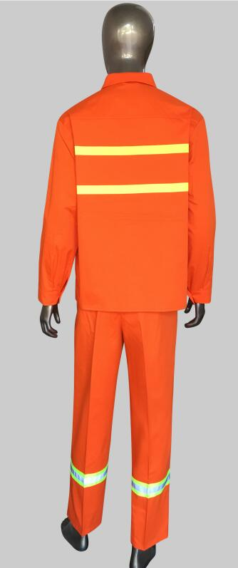
冬季款式图片（款式仅供参照，在符合实际采购人工作内容下可以根据实际情况改动）
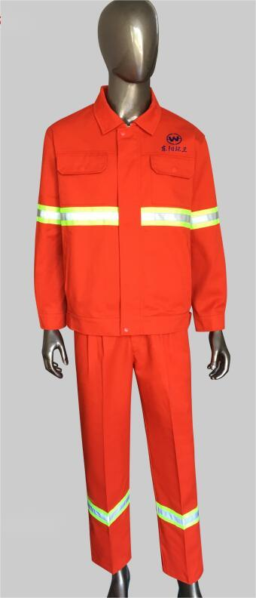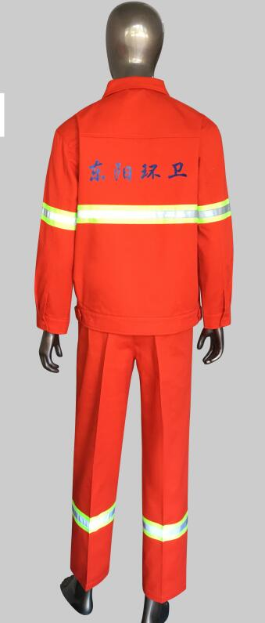
1.4驾驶员工作服
（1）夏季颜色：蓝色；
夏季面料：再生纤维素纤维混纺面料。
①耐皂洗变色牢度不低于3-4级，耐皂洗沾色牢度不低于3-4级，耐汗渍变色牢度不低于3-4级，耐干磨擦色牢度不低于3-4级；
②水洗尺寸变化率：缩水差值在±2%内；
③甲醛含量：小于或等于75mg/kg；
④PH值：在4.0-7.5之间；
（2）冬季颜色：蓝色
冬季面料：T/C为65/35（纱卡低棉）。克重235G/M2（±5G/M2），布料须经过水洗高温定型，无缩水；
①耐水变色牢度不低于3-4级，耐水沾色牢度不低于3-4级，耐汗渍变色牢度不低于3-4级，耐皂洗色牢度不低于3-4级，耐光、汗复合色牢度不低于4级；
②水洗尺寸变化率：缩水差值在±2%内；
③甲醛含量：小于或等于75mg/kg；
④PH值：在4.0-7.5之间；
⑤不可使用可分解劳芳香胺染料；
（3）印字：左胸后背按照图片来印字。
（4）缝线配色，强度、色牢度、环保符合国家标准且平齐平服，线头必须清理干净；缝纫针距：11针—13针/3CM，明线不少于12针/3CM；
（5）缝纫线路顺畅、定位准确、距边宽窄一致，无跳针现象，结合牢固、松紧适度；
（6）长裤：腰头需要装松紧带大小可调节，门襟需装拉链；
（7）成衣尺寸允许公差：±0.5CM；
（8）成衣必须保持清洁干净，平服、无烫光、左右对称；
（9）安全类别：直接接触皮肤。
（10）前胸后背印字具体参照图片；
（11）工作服图片款式（可以稍许改动）：
夏季款式图片（款式仅供参照，在符合实际采购人工作内容下可以根据实际情况改动）
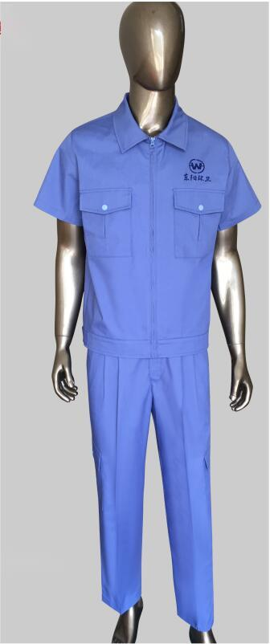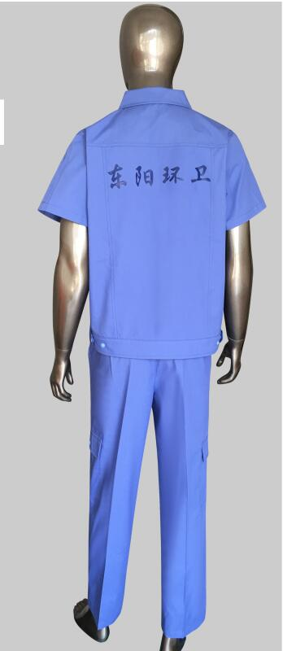
冬季款式图片（款式仅供参照，在符合实际采购人工作内容下可以根据实际情况改动）
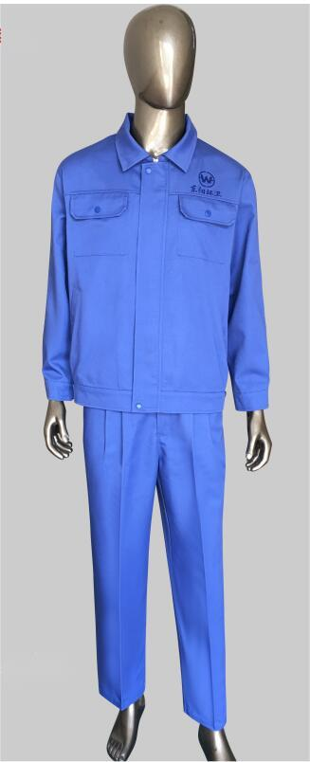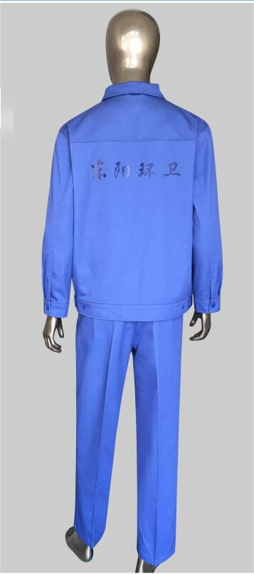
1.5背心
（1）颜色：橙色
（2）面料：采用高级双线弹力布材质，面料舒适有弹性，具有抗紫外线照射作用。速干，吸湿透气之特性、纹路清晰，布面光洁，不褪色、不起球、防缩水。适合环卫工人夏季作业。
纤维成分：95%聚酯纤维+5%氨纶
组织：平纹格子
克重：130±10 g/㎡
（3）款式：无领背心式，前胸后背印字，字体颜色参考图片。
（4）警示性标志：高亮反光材料，部位参考样衣图片。
（5）反光条：采用高亮反光材料。反光条要求初始反光性能应满足在12′观测角、5°入射角逆反射系数值≥450 cd/(1x.㎡)；20°入射角逆反射系数值≥330cd/(1x.㎡)；40°入射角逆反射系数值≥250cd/(1x.㎡)。
（6）型号：采用量体套号。投标人根据采购人提供的净体尺寸，合理制定产品的型号尺寸方案，确保采购人穿着合体、舒适。
（7）安全类别：直接接触皮肤。
背心图片（款式仅供参照，在符合实际采购人工作内容下可以根据实际情况改动）
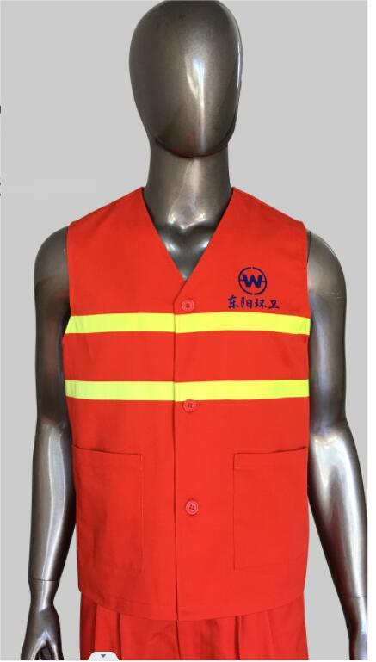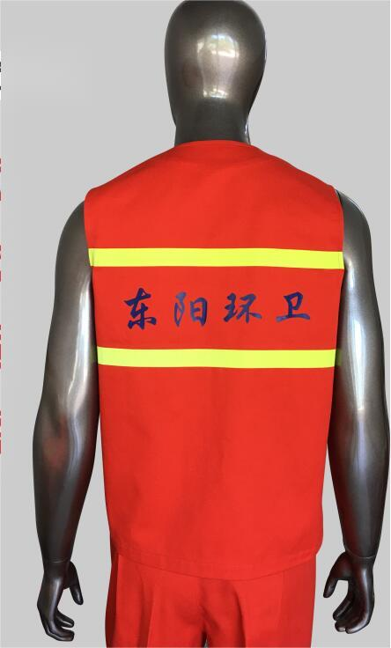
▲2、所需提供的样品：
2.1投标人参加投标时须提供雨衣裤、清扫员冬季和夏季工作服、驾驶员冬季和夏季工作服、背心样品各一套，雨鞋1双。中标人样品将由采购单位保存，作为验收的标准。
2.2投标人提供的样品，不能出现投标单位名称等能确定投标人的信息，若样品中出现相关信息投标人应自行用不干胶粘贴加以遮盖，否则，作无效标处理。
2.3请各投标人将样品快递邮寄至金华正达工程造价咨询有限公司，快递邮件应于2025年1月23日13时00分前送达金华正达工程造价咨询有限公司，逾期未送达的视为未提供样品实物。
2.4未中标人样品可自行领回或快递寄回，邮寄费用以及快递过程中出现破损等问题由投标人自行承担。
3、供货要求
（1）供货要求及时间：要求分批供货，采购人提前通知中标人，中标人应在接到采购人通知后，按该通知规定的时间、地点、批次、数量、要求供货。采购人的通知包括口头通知、书面通知（传真）和电子邮件。采购人的通知（传真）或邮件发送至中标人时，视为中标人已经收到。具体供货时间以采购人通知为准。
（2）中标人在接到采购人通知后在规定时间内交货；将所供货物运至采购人指定地点并负责卸车完毕。
（3）所有送到的货物、部件均应是全新的未拆封货物。产品包装应符合国家或专业（部）标准规定。
（4）中标人需将货物运输至采购人指定的卸货地点进行卸货。货物运输过程中，由于质量不合格或运输等原因所造成的一切责任及费用（损失）均由中标人承担全部责任。
（5）供货约定：合同采购有效期为签订之日起1年。1.合同采购有效期内采购金额累计不足中标价的，合同采购有效期过后将不再采购剩余金额物品；2.合同采购有效期内货物采购金额累计达到中标价的，合同采购有效期自动失效。合同采购有效期失效后不影响供货方履行合同内的其他义务及享受合同权利。
（6）本次投标的合同签订只签定本项目的单价合同，不签订涉及采购总数量，且合同履约总金额不超过中标价。
- 结算方式及付款方式
（1）具体采购数量按照实际需求供货量结算。
（2）最终结算方式：每批次货款金额=采购人提供清单实际数量*中标单价。
（3）付款方式：按规定时间一次性完成供货，验收合格后，乙方开具增值税专用发
票，一个月内完成付款。
5、质量要求：
5.1质量标准：安全与质量应符合或高于新国家标准，并符合配置清单中的相关质量要求。
5.2所有服装，不论型号大小，均按中标单价按实结算。
▲5.3所有服装上面要有生产日期标签。
5.4服装样式、面料、规格尺寸等，经采购人认可后方可投入生产，如采购人对服装样式提出设计调整，中标供应商需无条件进行配合重新设计整改直到符合采购人要求后投入生产，且投标报价不变，所产生的的费用由中标供应商自行承担。同批次服装不得出现色差，不同批次服装间色差不得超于国标范围。
如因政策原因导致部分服装变动较大，服装无法按原采购要求进行采购的，相应数量的合同金额不予执行。
▲5.供货到货后，采购人会随机抽检雨衣雨鞋送第三方检测，检测费由中标人承担如果检测结果达不到中标人承诺的质量要求，甲方有权拒收所有货品，乙方自行承担所有损失，甲乙双方可协商制定整改期限，若期限内乙方仍无法完成物品验收，甲方可提出终止合作，同时扣除相应的违约金。
6、质保期
质保期为1年，质保期从最终验收合格之日开始计算。保修期内，采购人无须自行付费，中标供应商负责修理和替换任何由于货物自身的质量问题造成的损坏，保修期和免费维修期相应顺延。
7、验收标准
根据中华人民共和国现行技术标准，按招标文件以及合同规定的验收评定标准等规范，由采购单位组织验收。验收中发现货物达不到验收标准或合同规定的性能指标，中标方必须免费更换，并且赔偿由此给采购人造成的损失，直到验收合格为止。

第三章 投标人须知

前附表
序号 | 内容、要求
1 | 项目名称：东阳市环境卫生有限公司环卫工作服采购项目
2 | 投标报价及费用：1、本项目投标应以人民币报价；2、不论投标结果如何，投标人均应自行承担所有与投标有关的全部费用； 3、投标费用：中标服务费按照本招标文件总则第（五）条规定收取。
3 | 答疑与澄清：投标人如认为招标文件表述不清晰、存在歧视性、排他性或者其他违法内容的，应当以书面形式要求招标方作出书面解释、澄清或者向招标方提出书面质疑；在质疑截止时间前，未对招标文件提出质疑时，视投标人对招标文件的默认；招标采购单位对已发出的招标文件进行必要澄清、答复、修改或者补充的，在财政部门指定的政府采购信息发布媒体上发布更正公告，并以书面形式通知所有已获取招标文件的投标人；答疑内容是招标文件的组成部分；澄清或者修改的内容可能影响投标文件编制的，应当在投标截止时间至少15日前，以书面形式通知所有获取招标文件的潜在投标人；不足15日的，顺延提交投标文件的截止时间。
4 | 投标文件组成：▲1、本项目实行“网上投标、电子评标”，投标人应于投标截止时间前在“乐采云”（电子交易平台）上传输、递交电子版投标文件（包括资格响应文件、商务技术响应文件和报价响应文件）；  为了避免由于电子交易平台无法正常运行等技术、安全故障原因造成投标文件无法解密或解密失败，导致投标无效的情况，投标人可以在投标截止时间前将电子备份投标文件（经乐采云电子交易客户端和CA驱动制作出的后缀名为“bfbs”的加密电子备份投标文件）发送至金华正达工程造价咨询有限公司邮箱：342981454@qq.com，逾期发送或发错后缀名的备份投标文件将被视为无效；  3、投标人仅提交电子备份投标文件的，投标无效；  4、本项目不强制投标人提交电子备份投标文件；如在开评标时出现电子投标文件无法解密或解密失败等情况，因投标人未提供电子备份投标文件而造成投标无效等一切后果和风险由投标人自行承担。
5 | 投标截止时间及地点：  1、投标人应当在2025年1月23日14时00分前在“乐采云”（电子交易平台）上自行上传加密的电子投标文件。投标截止时间后递交的电子投标文件，将被乐采云平台拒收。  2、电子备份投标文件的递交时间：投标人应当在2025年1月23日14时00分前，逾期未递交的视为自动放弃。
6 | 开标时间：2025年1月23日14时00分  截止开标时间，乐采云（电子交易平台）自动提取所有投标文件，投标人须在开标时间截止后30分钟内对上传乐采云的投标文件进行解密，所有投标人在规定的解密时限内解密完成或解密时限到后，采购代理机构开启投标文件；投标人超过解密时限的，系统默认自动放弃。
7 | 评标办法：综合评分法
8 | 中标结果公告：自中标人确定之日起2个工作日内，中标结果公告于乐采云-政企采购开放平台(https://www.lecaiyun.com/)、金华市公共资源交易网(http://ggzyjy.jinhua.gov.cn/)，公告3个工作日。
9 | 《中标通知书》的领取时间：中标人应自中标结果公告结束日起，在三个工作日内领取《中标通知书》，否则按放弃中标资格处理。
10 | 履约保证金：本项目不收取履约保证金。
11 | 签订合同时间：发出《中标通知书》之日起30日内。
12 | 中标人与东阳市环境卫生有限公司签订采购合同。
13 | 付款方式：按规定时间一次性完成供货，验收合格后，乙方开具增值税专用发
14 | 交货地点：东阳市内，采购人指定的地点。  验收：根据中华人民共和国现行技术标准，按招标文件以及合同规定的验收评定标准等规范，由采购人组织相关人员进行验收，验收合格后，采购人出具验收报告；验收费用由中标人承担；采购人出具一式二份验收报告，一份由中标人保管，一份由金华正达工程造价咨询有限公司（原件）存档。
15 | 供应商有下列情形之一的，将以失信单位上报东阳市人民政府国有资产监督管理办公室。  1、提供虚假材料谋取中标、成交的；  2、采取不正当手段诋毁、排挤其他供应商的；  3、与采购人、其他供应商或者采购代理机构恶意串通的；  4、向采购人、采购代理机构行贿或者提供其他不正当利益的；  5、在招标采购过程中与采购人进行协商谈判的；  6、向评标委员会、竞争性谈判小组或者询价小组成员行贿或者提供其他不正当利益；  7、中标或者成交后无正当理由拒不与采购人签订采购合同；  8、未按照采购文件确定的事项签订采购合同；  9、将采购合同转包；  10、提供假冒伪劣产品；  11、擅自变更、中止或者终止采购合同。  12、其他严重扰乱招投标程序的。
16 | 投标文件有效期：60天。
17 | 招标人对投标人的落选不作出任何解释。
18 | 采购人和招标代理机构的任何工作人员对投标人所作的任何口头解释、介绍、答复，仅供投标人参考，不作为招标依据，对采购人、招标代理机构和投标人无任何约束力，一切以网上公告及书面形式为准。
19 | 解释：本招标文件的解释权属于金华正达工程造价咨询有限公司。
注：如本招标文件后面的条款与本表有矛盾的以本表的内容为准。

一、总 则
（一）适用范围
本招标文件适用于东阳市环境卫生有限公司环卫工作服采购项目的招标、投标、评标、定标、验收、合同履约、付款等行为（法律、法规另有规定的，从其规定）。
（二）定义
1.招标采购单位系指组织本次招标的金华正达工程造价咨询有限公司（“招标方”）和东阳市环境卫生有限公司（“采购人”）。
2.“投标人”系指向招标方提交投标文件的单位或个人。
3.“产品”系指供方按招标文件规定，须向采购人提供的一切设备、保险、税金、备品备件、工具、手册及其它有关技术资料和材料。
4.“服务”系指招标文件规定投标人须承担的安装、调试、技术协助、校准、培训、技术指导以及其他类似的义务。
5.“项目”系指投标人按招标文件规定向采购人提供的产品和服务。
6.“书面形式”包括信函、传真、电报等。
7.“▲”系指实质性要求条款。
（三）招标方式
本次招标采用公开招标方式进行。
（四）投标委托
如投标人代表不是法定代表人，须有法定代表人出具的授权委托书（格式见附件），委托代理人应当是投标人的在职正式职工（投标人本单位缴纳社保花名册为准）。
▲（五）投标费用
1.不论投标结果如何，投标人均应自行承担所有与投标有关的全部费用（招标文件有相反规定除外）。
2. 本次采购，中标单位在领取中标通知书前应向金华正达工程造价咨询有限公司东阳分公司支付中标服务费，以中标金额为基准，按差额定率累进法计算后的金额进行下浮（详见本条下列表格收费标准），在中标结果公示结束之日起3天内（在领取中标通知书前）交纳，可用现金、汇票、电汇付款方式。
收费标准（万元） | 货物招标
100万元以下 | 1.5% | 下浮10%
中标服务费汇款账户名称：金华正达工程造价咨询有限公司东阳分公司
银行账号：201000270851026
开户银行：浙江农村商业银行股份有限公司东阳吴宁支行
- 联合体投标
本项目不接受联合体投标。
（七）转包
本项目不允许转包。
（八）特别说明：
*1.多家供应商参加投标，如其中两家或两家以上供应商的法定代表人为同一人或相互之间存在投资关系且达到控股的，同时提供的是同一品牌产品的，应当按一个供应商认定。
评审时，提供相同品牌产品且通过资格审查、符合性审查的不同投标人参加同一合同下投标的，按一家投标人计算，评审后得分最高的同品牌投标人获得中标人推荐资格；评审得分相同的由采购人或者采购人委托评标委员会采取随机抽取方式，来确定一个投标人获得中标人推荐资格，其他同品牌投标人不作为中标候选人。
多家代理商或经销商参加投标，如其中两家或两家以上供应商存在分级代理或代销关系，且提供的是其所代理品牌产品的，评审时，按上述规定确定其中一家为有效供应商。
*2.投标人投标所使用的资格、信誉、荣誉、业绩与企业认证必须为本法人所拥有。投标人投标所使用的采购项目实施人员必须为本法人（或必须为本法人或控股公司正式员工）。
*3.投标人应仔细阅读招标文件的所有内容，按照招标文件的要求提交投标文件，并对所提供的全部资料的真实性承担法律责任。
*4.投标人在投标活动中提供任何虚假材料，其投标无效，并报监管部门查处；中标后发现的，中标人须依照《中华人民共和国消费者权益保护法》第49条之规定双倍赔偿采购人，且民事赔偿并不免除违法投标人的行政与刑事责任。
*5. 评标委员会认为预中标人的投标报价明显低于其他通过符合性审查投标人的报价，有可能影响成果质量或者不能诚信履约的，应当要求其在评标现场合理的时间内提供书面说明，必要时提交相关证明材料；预中标人不能证明其报价合理性的，评标委员会应当将其作为无效投标处理。
*6. 招标方不保证最低报价者为中标人。
*7. 为维护国家利益及招标方自身利益，招标方在授予合同之前仍有选择或拒绝任何或全部投标的权力。
（九）质疑
1.投标人认为招标文件、招标过程或中标结果使自己的合法权益受到损害的，应当在知道或者应知其权益受到损害之日起七个工作日内，以书面形式向采购人、招标方提出质疑。投标人对招标采购单位的质疑答复不满意或者招标采购单位未在规定时间内作出答复的，可以在答复期满后十五个工作日内向同级采购监管部门反映。
2.质疑应当采用书面形式，质疑书均应明确阐述招标文件、招标过程或中标结果中使自己合法权益受到损害的实质性内容，提供相关事实、依据和证据及其来源或线索，便于有关单位调查、答复和处理。

二、招标文件
（一）招标文件的构成。本招标文件由以下部份组成：
1.招标公告
2.招标需求
3.投标人须知
4.评标办法及标准
5.合同主要条款
6.投标文件格式
7.本项目招标文件的澄清、答复、修改、补充的内容
（二）投标人的风险
投标人没有按照招标文件要求提供全部资料，或者投标人没有对招标文件在各方面作出实质性响应是投标人的风险，并可能导致其投标被拒绝。
（三）招标文件的澄清与修改
1.投标人应认真阅读本招标文件，发现其中有误或有不合理要求的，投标人必须以书面形式要求招标采购单位澄清。招标方对已发出的招标文件进行必要澄清、答复、修改或补充的，应当在招标文件要求提交投标文件截止时间十五日前，在指定的采购信息发布媒体上发布更正公告，并以书面形式通知所有招标文件收受人。
2.招标方必须以书面形式答复投标人要求澄清的问题，并将不包含问题来源的答复书面通知所有购买招标文件的投标人；除书面答复以外的其他澄清方式及澄清内容均无效。
3.招标文件澄清、答复、修改、补充的内容为招标文件的组成部分。当招标文件与招标文件的答复、澄清、修改、补充通知就同一内容的表述不一致时，以最后发出的书面文件为准。
4.招标文件的澄清、答复、修改或补充都应该通过本招标机构以法定形式发布，采购人非通过本机构，不得擅自澄清、答复、修改或补充招标文件。

三、投标文件的编制
▲（一）投标文件的组成
投标文件由资格审查文件、资信及商务技术文件、投标报价文件三部份组成。
1.资格审查文件：
（1）具有独立承担民事责任的能力：投标人须在投标文件中出具符合以下情况的证明材料复印件（五选一）：
①如投标人是企业（包括合伙企业），提供在工商部门注册的有效“企业法人营业执照”或“营业执照”；
②如投标人是事业单位，提供有效的“事业单位法人证书”；
③如投标人是非企业专业服务机构的，提供执业许可证等证明文件；
④如投标人是个体工商户，提供有效的“个体工商户营业执照”；
⑤如投标人是自然人，提供有效的自然人身份证明（居民身份证正反面或公安机关出具的临时居民身份证正反面或港澳台胞证或护照）。
- 法定代表人身份证复印件或法定代表人授权委托书(格式见附件)；
（3）信用记录网络查询页面截图（信用中国与中国政府采购网）；
（4）符合参加采购活动应当具备的一般条件承诺函（格式见附件）；
（5）代理机构社会评价表；（格式见附件）
（6）投标声明书 (格式见附件) ；
（7）投标人情况介绍；
（8）投标人认为有必要提供的其它文件。
2.资信及商务技术文件：
（1）投标人资信商务、技术自评得分表（格式见附件）；
（2）商务响应表（格式见附件）；
（3）售后服务方案及优惠承诺；
（4）质保期；
（5）认证证书；
（6）同类项目业绩（格式见附件）；
（7）服务费承诺书（格式见附件）；
（8）技术响应表（格式见附件）；
（9）项目实施方案；
（10）检测报告；
（11）设备状况；
（12）投标人认为有必要提供的其它文件。
（13）投标人需要说明的其他文件和说明。
4.报价文件
（1）投标函（格式见附件）；
（2）中小企业声明函（格式见附件）；
（3）残疾人福利性单位声明函（格式见附件）；
（4）监狱企业声明函；
（5）开标一览表（格式见附件）；
（6）投标人针对报价需要说明的其他文件和说明（格式自拟）。
▲（二）投标文件的语言及计量
1．投标文件以及投标方与招标方就有关投标事宜的所有来往函电，均应以中文汉语书写。除签名、盖章、专用名称等特殊情形外，以中文汉语以外的文字表述的投标文件视同未提供。
2．投标计量单位，应采用中华人民共和国法定计量单位（货币单位：人民币元），否则视同未响应。
▲（三）投标报价
1.投标报价应按招标文件中相关附表格式填写。
2.投标单价报价是履行合同的最终价格，包括原料购置、检测、设计、生产、包装、运输、发放、税金、免费售后服务（增补、换货等）等本项目相关的一切费用。投标人所投报的投标单价报价为投标人所能承受的整个项目的一次性最终最低报价，如有漏项，视同已包含在项目报价中，合同单价不作调整。
3.投标文件只允许有一个报价，有选择的或有条件的报价将不予接受。
（四）投标文件的有效期
▲1.自投标截止日起60天投标文件应保持有效。有效期不足的投标文件将被拒绝。
2.在特殊情况下，采购人可与投标人协商延长投标书的有效期，这种要求和答复均以书面形式进行。
3.中标人的投标文件自开标之日起至合同履行完毕止均应保持有效。
（五）履约保证金
本项目不收取履约保证金。
▲（六）投标文件的签署和份数
1.投标人应认真阅读招标文件所有内容，按本招标文件规定的要求、编制顺序和统一格式编制投标文件并标注页码，电子投标文件须进行关联定位。投标文件因内容不完整、编排混乱，或者电子投标文件未进行关联定位或者关联定位不准确，导致投标文件被误读、漏读或者查找不到相关内容的，是投标人的责任。投标文件的制作：在“乐采云电子交易客户端”中完成“填写基本信息”、“导入投标文件”、“标书关联”、“标书检查”、“电子签名”、“生成电子标书”等操作。
2.电子投标文件（包括资格审查文件、商务技术文件和报价文件）中招标文件要求加盖公章、盖章、盖单位章的部分均采用CA签章。电子投标文件的封面格式详见投标文件格式。
3.招标文件对签字、盖章有特别要求的地方，必须由投标人法定代表人或法定代表人的授权委托人签署并加盖单位公章。电子投标文件中有签字要求的部分，投标人可以将签字后的扫描件上传至乐采云系统，有盖章要求的部分，要求采用CA签章。投标人应写全称。
（七）样品递交，投标文件的上传、递交、修改和撤回
▲1. 样品：请各投标人将样品快递邮寄至金华正达工程造价咨询有限公司，快递邮件应于2025年1月23日13时00分前送达金华正达工程造价咨询有限公司，金华正达工程造价咨询有限公司将快递收到的样品原封（包括快递包装）不动的送往样品室，招标人对投标单位的样品分别进行编号，由评标委员会对所有样品进行评审。
采购人对中标人的样品进行封存，与以后中标人所供产品进行对比。如出现所供产品与样品不符，采购人有权中止合同，并追究相应赔偿。
2.投标文件的上传、递交、修改和撤回
1.投标人应当在投标截止时间前在“乐采云”（电子交易平台）上自行上传加密的电子投标文件。
2.未按规定上传的投标文件将被拒绝，由此造成投标文件解密失败或被误投的风险由投标人承担。
3.投标人未在“乐采云”（电子交易平台）上自行上传加密的电子投标文件，仅提交电子备份投标文件的，投标无效。
4.投标人应当在投标截止时间前完成电子投标文件的传输递交，并可以补充、修改或者撤回电子投标文件。补充或者修改电子投标文件的，应当先行撤回原文件，补充、修改后重新传输递交。投标截止时间前未完成传输的，视为撤回投标文件。投标、响应截止时间后上传的投标响应文件，将被乐采云平台拒收。
投标人在投标截止时间之前，可以对已提交的电子备份投标文件进行修改或撤回，并书面通知招标采购单位；修改后重新递交的电子备份投标文件应当按本招标文件的要求签署、盖章。投标截止时间后，投标人不得撤回、修改电子备份投标文件。
5.截止开标时间，乐采云（电子交易平台）自动提取所有投标文件，投标人须在开标时间截止后30分钟内对上传乐采云的投标文件进行解密，所有投标人在规定的解密时限内解密完成或解密时限到后，采购代理机构开启投标文件；投标人超过解密时限的，系统默认自动放弃。
6.电子投标文件无法解密或解密失败时，投标人提供了电子备份投标文件的，以电子备份投标文件作为评审依据，否则视为投标文件撤回。投标文件已按时解密的，电子备份投标文件自动失效。
（八）投标无效的情形
实质上没有响应招标文件要求的投标将被视为无效投标。投标人不得通过修正或撤消不合要求的偏离或保留从而使其投标成为实质上响应的投标，但经评标委员会认定属于投标人疏忽、笔误所造成的差错（带▲的条款不得更正），应当允许其在评标结束之前进行修改或者补正，修改或者补正投标文件必须以书面形式进行。投标人修改、补正投标文件后，不影响评标委员会对其投标文件所作的评价和评分结果。
1.在符合性审查和商务评审时，如发现下列情形之一的，投标文件将被视为无效：
（1）投标人仅提交电子备份投标文件的；
（2）在开评标时出现电子投标文件无法解密或解密失败等情况，投标人未提供电子备份投标文件，无法对投标人继续进行评审的；
（3）投标人未在规定的时间内对电子询标函进行澄清回复、拒绝澄清回复或澄清回复的内容改变了投标文件的实质性内容的；
（4）资信及商务标内有商务报价出现的；
（5）网上下载的证明文件，不能通过真实性验证的（发现提供虚假资料的，按照提供虚假资料处理）；
（6）资格证明文件不全的，或者不符合招标文件标明的资格要求的；
（7）投标文件无法定代表人签字,或未提供法定代表人授权委托书、投标声明书或者填写项目不齐全的；
（8）投标文件格式未按本招标文件的要求提交或者内容虚假的；
（9）投标文件的实质性内容未使用中文表述、意思表述不明确、前后矛盾或者使用计量单位不符合招标文件要求的（经评标委员会鉴定并允许其当场更正的笔误除外）；
（10）投标有效期、服务时间、质保期等商务条款不能满足招标文件要求的；
（11）未实质性响应招标文件中标有“▲”条款要求的；
（12）未提交本招标文件资信及商务文件中第（2）、（7）条资料的；
（13）有下列情形之一的，视为投标人串通投标，其投标无效:
A.不同投标人的投标文件由同一单位或者个人编制；
B.不同投标人委托同一单位或者个人办理投标事宜；
C.不同投标人的投标文件载明的项目管理成员或者联系人员为同一人；
D.不同投标人的投标文件异常一致或者投标报价呈规律性差异；
E.不同投标人的投标文件相互混装；
（14）不同供应商制作电子投标（响应）文件的计算机网卡MAC地址相同的；
（15）不同供应商制作电子投标（响应）文件的计算机硬盘序列号相同的；
（16）不同供应商的投标（响应）文件的内容存在两处以上细节错误一致，且无法合理解释的；
（17）未实质性响应招标文件要求或者投标文件有招标方不能接受的附加条件的；
（18）招标文件规定的其它投标无效的情况；
（19）法律、法规规定的其它投标无效情况。
2.在技术评审时，如发现下列情形之一的，投标文件将被视为无效：
（1）投标人未在规定的时间内对电子询标函进行澄清回复、拒绝澄清回复或者澄清回复的内容改变了投标文件的实质性内容的；
（2）技术标内有商务报价出现的；
（3）未提供或未如实提供，或者投标文件标明的响应或偏离与事实不符或虚假投标的；
（4）明显不符合招标文件要求的服务、质量标准，或者与招标文件中标有“▲”、的技术指标、主要功能项目发生实质性偏离的；
（5）投标技术方案不明确，存在一个或一个以上备选（替代）投标方案的；
（6）与其他参加本次投标投标人的投标文件（技术文件）的文字表述内容相同连续20行以上或者差错相同2处以上的。
（7）招标文件规定的其它投标无效的情况；
（8）法律、法规规定的其它投标无效情况。
3.在报价评审时，如发现下列情形之一的，投标文件将被视为无效：
（1）投标人未在规定的时间内对电子询标函进行澄清回复、拒绝澄清回复或者澄清回复的内容改变了投标文件的实质性内容的；
（2）未填写投标报价或未采用人民币报价或者未按照招标文件标明的币种报价的；
（3）投标报价具有选择性的，或者开标价格与投标文件承诺的优惠（折扣）价格不一致的；
（4）报价高于用户设定的最高限价或预算金额的；
（5）招标文件规定的其它投标无效的情况；
（6）法律、法规规定的其它投标无效情况。
（7）评标委员会认为投标人的报价明显低于其他通过符合性审查投标人的报价，有可能影响产品质量或者不能诚信履约的，应当要求其在评标现场合理的时间内提供书面说明，必要时提交相关证明材料；投标人不能证明其报价合理性的，评标委员会应当将其作为无效投标处理。
（8）电子投标文件未按规定要求提供电子签章的。
4.被拒绝的投标文件为无效。
5.根据有关法律、法规规定为无效、废标的，按法律、法规规定执行。

四、开标
（一）开标准备
采购代理机构将在规定的时间进行开标，投标人无须到开标现场，但投标人的法定代表人或其委托代理人【委托代理人应当是投标人的在职正式职工（以投标人本单位缴纳社保花名册为准）】应做好投标准备，准时在线参加开标会议，随时关注开标进度。
（二） 开标程序
1.投标截止时间后，投标人须登录乐采云平台，用“项目采购-开标评标”功能对电子投标文件进行在线解密。在线解密电子投标文件时间为投标截止时间起半个小时内。
2.由采购人代表对资格审查文件进行评审，评标委员会对商务技术响应文件进行评审；
3.在系统上公开资格审查和技术商务评审结果；
4.在系统上公开报价开标情况；
5.评标委员会对报价情况进行评审；
6.在系统上公布评审结果。
特别说明：乐采云公司如对电子化开标及评审程序有调整的，按调整后的程序操作。
7.本项目采用乐采云电子招投标开标及评审程序，开评标时出现电子投标文件无法解密或解密失败等情况时，采购代理机构可上传投标人的电子备份投标文件继续评审。
（三）特殊情况处理
采购响应（指投标或谈判、报价，下同）截止时间止及评审期间，出现有效供应商不足3家的，根据《东阳市国有企业采购管理办法（2020年修订）》的相关规定，报请监督部门同意，可以按原采购方式继续进行采购活动，也可以改为竞争性谈判等其他采购方式。

五、评标
（一）组建评标委员会
本项目评标委员会由评审专家4人和采购人代表1人，共5人组成（允许采购人不推荐采购人代表参加，如采购人不推荐采购人代表参加评审时，评标委员会（5人）都从东阳市国资办专家库中抽取）。
（二）评标的方式
本项目采用不公开方式评标，评标的依据为招标文件和投标文件。
（三）评标程序
1.形式审查
招标方工作人员协助评标委员会对投标人的资格和投标文件的完整性、合法性等进行审查。
2.实质审查与比较
（1）评标委员会审查投标文件的实质性内容是否符合招标文件的实质性要求。
（2）评标委员会将对投标人的投标文件进行审查、核对，如有疑问，将对投标人进行询标，投标人要向评标委员会澄清有关问题，并最终以书面形式进行答复。投标人拒绝澄清或者澄清的内容改变了投标文件的实质性内容的，评标委员会有权对该投标文件作出不利于投标人的评判。
（3）各投标人的技术得分为所有评委的有效评分的算术平均数，由指定专人进行计算复核。
（4）招标方工作人员协助评标委员会审核商务报价有无计算错误，并根据本项目的评分标准计算各投标人的商务报价得分。
（5）评标委员会完成评标后， 招标方工作人员对各部分得分汇总，计算出本项目最终得分。
（四）澄清问题的形式
对投标文件中含义不明确、同类问题表述不一致或者有明显文字和计算错误的内容，评标委员会可要求投标人作出必要的澄清、说明或者纠正。投标人的澄清、说明或者补正应当采用书面形式，由法定代表人或其委托代理人签字确认，并不得超出投标文件的范围或者改变投标文件的实质性内容。
（五）错误修正
投标文件如果出现计算或表达上的错误，修正错误的原则如下：
1.投标文件中开标一览表（报价表）内容与与投标文件中相应内容不一致的，以开标一览表（报价表）为准；
2.大写金额和小写金额不一致的，以大写金额为准；
3.单价金额小数点或者百分比有明显错位的，以开标一览表的总价为准，并修改单价；
4.总价金额与按单价汇总金额不一致的，以单价金额计算结果为准；
5.对不同文字文本投标文件的解释发生异议的，以中文文本为准。
同时出现两种以上不一致的，按照前款规定的顺序修正。修正后的报价按照《东阳市国有企业采购管理办法（2020年修订）》 三、采购方式和程序 （二）公开招标 第4点第（2）条规定：对投标文件中有含义不明确、同类问题表述不一致或者有明显文字和计算错误的内容，评标委员会可以书面形式（应当由评标委员会专家签字）要求投标人作出必要的澄清、说明或者纠正。投标人的澄清、说明或者补正应当采用书面形式,由其授权的代表签字，并不得超出投标文件的范围或者改变投标文件的实质性内容。
（六）评标原则和评标办法
1.评标原则。评标委员会必须公平、公正、客观，不带任何倾向性和启发性；不得向外界透露任何与评标有关的内容；任何单位和个人不得干扰、影响评标的正常进行；评标委员会及有关工作人员不得私下与投标人接触。
2.评标办法。本项目评标办法是：综合评分法 ，具体评标内容及评分标准等详见《第四章：评标办法及评分标准》。
（七）评标过程的监控
本项目评标过程实行全程录音、录像监控，投标人在评标过程中所进行的试图影响评标结果的不公正活动，可能导致其投标被拒绝。

六、定标
（一）确定中标人，本项目由采购人授权评标委员会确定中标人。
1.招标方在评标结束后2个工作日内将评标报告交采购人确认。
2.投标人对评标结果无异议的，采购人应在收到评标报告后5个工作日内对评标结果进行确认。如有投标人对评标结果提出质疑的，采购人可在质疑处理完毕后确定中标人。
3.采购人依法确定中标人后2个工作日内，招标人在相关网站上发布中标结果公告，中标公示三个工作日后无异议的，发出《中标通知书》。
4.确定中标人后，中标人应在三个工作日内，向招标人领取《中标通知书》，否则，按放弃中标资格处理，并由第二预中标人接替中标，以此类推。

七、合同授予
1.采购人与中标人应当在《中标通知书》发出之日起30日内签订采购合同。同时，招标方对合同内容进行审查，如发现与采购结果和投标承诺内容不一致的，应予以纠正。
2.中标人拖延、拒签合同的，在30日内未完成合同签订的，将被取消其中标资格，由第二预中标人接替，以此类推。

- 评标办法及评分标准

为公正、公平、科学地选择中标人，根据《东阳市国有企业采购管理办法（2020年修订）》等有关法律法规的规定，并结合本项目的实际，制定本办法。
本办法适用于东阳市环境卫生有限公司环卫工作服采购项目的评标。
一、总则
1、本次评标采用综合评分法，总分为100分，价格分、技术、商务、资信及其他分的分值详见各个标的评标内容。合格投标人的评标得分为各项目汇总得分，中标候选资格按评标综合得分由高到低顺序排列，得分相同的，按投标报价由低到高顺序排列；得分且投标报价相同的，按资信、技术，技术方案得分由高到低顺序排列。排名第一的投标人为中标候选人,排名第二的投标人为候补中标候选人（有效投标人为三家时推荐2名中标候选人，有效标大于3家时，推荐3名中标候选人）……其他投标人中标候选资格依此类推。评分过程中采用四舍五入法，并保留小数2位。
投标人评标综合得分=价格分+(技术分+商务分+资信及其他分)
二、评标内容及标准
（一）价格分（45分）
（1）价格分采用低价优先法计算，取所有技术、资信商务得分入围投标人中，投标价格最低的投标报价为评标基准价（小微企业待遇报价低于最低投标报价时，小微企业待遇报价为评标基准价），其他投标人的价格分按照下列公式计算：
价格分=评标基准价/投标报价（或小微企业待遇报价）×45
（2）依据《关于印发<政府采购促进中小企业发展管理办法>的通知》(财库〔2020〕46号)、《财政部、司法部关于政府采购支持监狱企业发展有关问题的通知》（财库〔2014〕68号）文件及《财政部、民政部、中国残疾人联合会关于促进残疾人就业政府采购政策的通知》（财库〔2017〕141号）的规定，对小型和微型企业、监狱企业、残疾人福利性单位生产的产品价格给予10%～20%的扣除，用扣除后的价格参与评审。本项目的扣除比例为10 %。小型和微型企业是指投标文件中提供了中小企业声明函且符合《关于印发<政府采购促进中小企业发展管理办法>的通知》(财库〔2020〕46号)规定的要求并符合《工业和信息化部、国家统计局、国家发展和改革委员会、财政部关于印发中小企业划型标准规定的通知》（工信部联企业〔2011〕300号）规定的小、微企业的划型标准规定。残疾人福利性单位是指投标文件中提供了残疾人福利性单位声明函且符合《财政部、民政部、中国残疾人联合会关于促进残疾人就业政府采购政策的通知》（财库〔2017〕 141号）规定的企业。监狱企业是指投标文件中提供了由省级以上监狱管理局、戒毒管理局（含新疆生产建设兵团）出具的属于监狱企业的证明文件的企业。
小微企业（监狱企业、福利企业）的评审价格=小微企业（监狱企业、福利企业）的投标报价 ×（1-10%）
（二）技术分、商务分、资信及其他分，共55分
技术、商务、资信及其他分按照评标委员会成员的独立评分结果的算术平均分计算，计算公式为：
技术商务资信及其他分=（评标委员会所有成员评分合计数）/（评标委员会组成人员数）
附件：评分表格式（技术、商务、资信及其他分，共55分
序号 | 评审内容 |  |  | 评分标准 | 分值
一 | 技术分 |  |  |  | 46
1 | 技术服务水平 | 项目实施方案 |  | 根据投标人项目组织实施方案（包括确保项目供货和产品质量的措施或方案、项目实施进度安排、项目实施人员等）的科学性、合理性等进行打分。 | 2
2 | 技术服务水平 | 样品分 |  | 根据投标人所提供的样品进行打分：  1、雨衣裤（7分）  根据面料材质及颜色情况（0-2）；面料吸湿排汗、防水性、柔软性、透气透湿性（0-2）；样品的外观（大方、得体、美观等）（0-1）；配件使用情况（包括拉链、纽扣、反光条等）（0-1）；缝制拼接工艺、成衣表面整洁度、尺码标准化（0-1）等情况进行打分。  2、工作服（7分）  根据面料材质及颜色情况（0-2）；面料吸湿排汗、防水性、柔软性、透气透湿性（0-2）；样品的外观（大方、得体、美观等）（0-1）；配件使用情况（包括拉链、纽扣、反光条等）（0-1）；缝制拼接工艺、成衣表面整洁度、尺码标准化（0-1）等情况进行打分。  3、背心（7分）  根据面料材质及颜色情况（0-2）；面料吸湿排汗、防水性、柔软性、透气透湿性（0-2）；样品的外观（大方、得体、美观等）（0-1）；配件使用情况（包括拉链、纽扣、反光条等）（0-1）；缝制拼接工艺、成衣表面整洁度、尺码标准化（0-1）等情况进行打分。  4、雨鞋（7分）  根据面料材质及颜色情况（0-2）；鞋底防滑耐磨性（0-2）；样品的外观（大方、得体、美观等）（0-1）；拼接工艺、尺码标准化（0-2）等情况进行打分。 | 28
3 | 技术服务水平 | 检测  报告 |  | 1、本项目定制的雨衣面料：300D牛津布PU环保涂层  ①耐水色牢度变色、沾色≥4级；耐酸、耐碱汗渍色牢度≥4级；耐干摩擦、耐湿摩擦色牢度≥4级；耐皂洗色牢度≥4级，检验合格得1分；  ②静水压达到12000毫米水柱，透湿量达到8000g/（㎡.24h）检验合格得1分。  本项最高得2分。需提供2024年12月以后相关检测机构报告复印件，不提供不得分。  2、本项目定制的冬装工作服面料：T/C为65/35（纱卡低棉）  ①耐水变色牢度不低于3-4级，耐水沾色牢度不低于3-4级，耐汗渍变色牢度不低于3-4级，耐皂洗色牢度不低于3-4级，耐光、汗复合色牢度不低于4级，检测合格得1分  ②水洗尺寸变化率：缩水差值在±2%内，检测合格得1分  ③甲醛含量：小于或等于75mg/kg;PH值：在4.0-7.5之间；  不可使用可分解劳芳香胺染料，检测合格得1分；  本项最高得3分。需提供2024年12月以后相关检测机构报告复印件，不提供不得分。  3、本项目定制的夏装工作服面料：再生纤维素纤维混纺面料  ①检测报告中竹浆纤维含量≥50%的得1分；  ②耐皂洗变色牢度不低于3-4级，耐皂洗沾色牢度不低于3-4级，耐汗渍变色牢度不低于3-4级，耐干磨擦色牢度不低于3-4级，检测合格得1分；  ③水洗尺寸变化率：缩水差值在±2%内；甲醛含量：小于或等于75mg/kg；PH值：在4.0-7.5之间，检测合格得1分。  本项最高得3分。需提供2024年12月以后相关检测机构报告复印件，不提供不得分。  4、反光条：依据GB20653《职业用高可视性警示服》  初始反光性能应满足在12′观测角、5°入射角逆反射系数值≥450 cd/(1x.㎡)，20°入射角逆反射系数值≥330cd/(1x.㎡)，40°入射角逆反射系数值≥250cd/(1x.㎡)，检测合格得1分；本项最高得1分。需提供2024年12月以后相关检测机构报告复印件，不提供不得分。 | 9
4 | 技术服务水平 | 技术响应情况 |  | 投标人所投产品均满足招标需求的得6分，负偏离每项扣1分，扣完为止。 | 6
5 | 技术服务水平 | 设备  状况 |  | 投标产品生产厂家生产线及装备的拥有状况，设备先进性，投标产品主要工艺装备和主要检测设备的拥有情况，投标文件中提供相应证明材料，由评委进行评分。 | 1
二 | 商务/资信及其他分 |  |  |  | 9
6 | 售后服务及履约能力 |  | 售后服务方案及优惠承诺 | 根据投标文件中是否提供详细完整的售后服务方案，包括:售后服务响应时间、售后服务承诺、售后服务的便捷性，对后续服务等方面的优惠承诺，以及针对本项目的其他特殊优惠承诺等情况进行评分。 | 1
7 |  |  | 质保期 | 投标人对产品质量质保期的承诺情况:每增加半年得1分，最多得2分。 | 2
8 |  |  | 认证  证书 | 投标人应具有有效的ISO9001质量管理体系认证证书、ISO4001环境管理体系认证证书、ISO45001职业健康安全管理体系认证证书，凭相关证书复印件每项得1分，最高得3分。（必要时以钉钉形式原件备查） | 3
9 |  |  | 同类  业绩 | 根据投标单位提供的2021年1月以来的类似项目业绩进行评分，每提供一份合同得1分，最高得3分。（以提供合同复印件为准，必要时以钉钉形式原件备查） | 3

第五章 采购合同主要条款

国有企业采购合同（样本）
项目名称： 项目编号： 合同号：
甲方（买方）：
乙方（卖方）：
鉴证方（招标方）：
甲、乙双方根据 年 月 日金华正达工程造价咨询有限公司关于 项目公开招标的结果，签署本合同。
一、货物内容
1. 货物名称：
2. 型号规格：
3. 技术参数：
4. 数量（单位）：
二、合同金额
本合同金额为（大写）：____________元（￥_______________元）人民币。
三、技术资料
1.乙方应按招标文件规定的时间向甲方提供使用货物的有关技术资料。
2. 没有甲方事先书面同意，乙方不得将由甲方提供的有关合同或任何合同条文、规格、计划、图纸、样品或资料提供给与履行本合同无关的任何其他人。即使向履行本合同有关的人员提供，也应注意保密并限于履行合同的必需范围。
四、知识产权
乙方应保证所提供的货物或其任何一部分均不会侵犯任何第三方的知识产权。
五、产权担保
乙方保证所交付的货物的所有权完全属于乙方且无任何抵押、查封等产权瑕疵。
- 履约保证金
本项目不收取履约保证金。
七、转包
1.本合同范围的货物，应由乙方直接供应，不得转让他人供应；
2.如有转让，甲方有权解除合同，并追究乙方的违约责任。
八、质保期
质保期 年。（自交货验收合格之日起计）
九、交货期、交货地点
1. 交货期：
2.交货地点：
十、货款结算及支付
（1）货款结算：
（2）付款方式：
十一、税费
本合同执行中相关的一切税费均由乙方负担。
十二、质量保证及售后服务
1. 乙方应按招标文件规定的货物性能、技术要求、质量标准向甲方提供未经使用的全新产品。
2. 乙方提供的货物在质保期内因货物本身的质量问题发生故障，乙方应负责在 小时内免费更换。对达不到技术要求者，根据实际情况，经双方协商，可按以下办法处理：
⑴更换：由乙方承担所发生的全部费用。
⑵贬值处理：由甲乙双方合议定价。
⑶退货处理：乙方应退还甲方支付的合同款，同时应承担该货物的直接费用（运输、保险、检验、货款利息及银行手续费等）。
3. 如在使用过程中发生质量问题，乙方在接到甲方通知后在 小时内到达甲方现场。
4. 在质保期内，乙方应对货物出现的质量及安全问题负责处理解决并承担一切
费用。
5.上述的货物免费保修期为 年，因人为因素出现的故障不在免费保修范围
内。超过保修期的机器货物，终生维修，维修时只收部件成本费。
十三、调试和验收
1. 甲方对乙方提交的货物依据招标文件上的技术规格要求和国家有关质量标准
进行现场初步验收，外观、说明书符合招标文件技术要求的，给予签收，初
步验收不合格的不予签收。货到后，甲方需在五个工作日内验收。
2. 乙方交货前应对产品作出全面检查和对验收文件进行整理，并列出清单，作为甲方收货验收和使用的技术条件依据，检验的结果应随货物交甲方。
3. 甲方对乙方提供的货物在使用前进行调试时，乙方需负责安装并培训甲方的使用操作人员，并协助甲方一起调试，直到符合技术要求，甲方才做最终验收。
4. 对技术复杂的货物，甲方应请国家认可的专业检测机构参与初步验收及最终验收，并由其出具质量检测报告。
5. 验收时乙方必须在现场，验收完毕后作出验收结果报告；验收费用由乙方负责。
十四、货物包装、发运及运输
1. 乙方应在货物发运前对其进行满足运输距离、防潮、防震、防锈和防破损装卸等要求包装，以保证货物安全运达甲方指定地点。
2. 使用说明书、质量检验证明书、随配附件和工具以及清单一并附于货物内。
3. 乙方在货物发运手续办理完毕后24小时内或货到甲方48小时前通知甲方，以准备接货。
4. 货物在交付甲方前发生的风险均由乙方负责。
5. 货物在规定的交付期限内由乙方送达甲方指定的地点视为交付，乙方同时需
通知甲方货物已送达。
十五、违约责任
1. 甲方无正当理由拒收货物的，甲方向乙方偿付拒收货款总值的百分之 违约金。
2. 甲方无故逾期验收和办理货款支付手续的，甲方应按逾期付款总额每日万分之 向乙方支付违约金。
3. 乙方提供的货物如抽检不合格，乙方应向甲方支付中标价的30%作为违约金，由甲方从待付货款中扣除。乙方逾期交付货物的，乙方应按逾期交货总额每日千分之 向甲方支付违约金，由甲方从待付货款中扣除。逾期超过约定日期10个工作日不能交货的，甲方可解除本合同。乙方因逾期交货或因其他违约行为导致甲方解除合同的，乙方应向甲方支付合同总值百分之 的违约金，如造成甲方损失超过违约金的，超出部分由乙方继续承担赔偿责任。
4. 乙方所交的货物品种、型号、规格、技术参数、质量不符合合同规定及招标文件规定标准的，甲方有权拒收该货物，乙方愿意更换货物但逾期交货的，按乙方逾期交货处理。乙方拒绝更换货物的，甲方可单方面解除合同。
十六、不可抗力事件处理
1. 在合同有效期内，任何一方因不可抗力事件导致不能履行合同，则合同履行期可延长，其延长期与不可抗力影响期相同。
2. 不可抗力事件发生后，应立即通知对方，并寄送有关权威机构出具的证明。
3. 不可抗力事件延续120天以上，双方应通过友好协商，确定是否继续履行合同。
十七、诉讼
双方在执行合同中所发生的一切争议，应通过协商解决。如协商不成，可向甲方所在地法院起诉。
十八、合同生效及其它
1. 合同经三方法定代表人或委托代理人签字并加盖单位公章后，报东阳市国资办备案后生效。
2.合同执行中涉及采购资金和采购内容修改或补充的，按国资办相关政策执行，方可作为主合同不可分割的一部分。
3.本合同未尽事宜，遵照《中华人民共和国民法典》有关条文执行。
4. 本合同一式陆份，双方各执二份，东阳市国资办、招标代理机构各执一份，其都具有同等法律效力。

甲方（盖公章）： 乙方（盖公章）：
法定代表人或受委托人 法定代表人或受委托人
（签字） （签字）
地址： 地址：
邮编： 邮编：
电话： 电话：
传真： 传真：
开户银行： 开户银行：
帐号： 帐号：

鉴证方:
法定代表人或主要负责人:
签约地点： 签约时间：
注：签订合同时，可以使用项目相关国家标准合同文本

第六章 投标文件组成内容及格式

投标文件封面格式

1.所有投标文件封面格式：

资格审查文件、资信及商务技术文件、报价文件
（相应选择一个投标文件封面名称）

项目名称：东阳市环境卫生有限公司环卫工作服采购项目
项目编号：
标 项：
投标人名称：
投标人地址：

年 月 日

2.资格审查文件：
（1）具有独立承担民事责任的能力：投标人须在投标文件中出具符合以下情况的证明材料复印件（五选一）：
①如投标人是企业（包括合伙企业），提供在工商部门注册的有效“企业法人营业执照”或“营业执照”；
②如投标人是事业单位，提供有效的“事业单位法人证书”；
③如投标人是非企业专业服务机构的，提供执业许可证等证明文件；
④如投标人是个体工商户，提供有效的“个体工商户营业执照”；
⑤如投标人是自然人，提供有效的自然人身份证明（居民身份证正反面或公安机关出具的临时居民身份证正反面或港澳台胞证或护照）。
- 法定代表人身份证复印件或法定代表人授权委托书(格式见附件)；
（3）信用记录网络查询页面截图（信用中国与中国政府采购网）；
（4）符合参加采购活动应当具备的一般条件承诺函（格式见附件）；
（5）代理机构社会评价表（格式见附件）；
（6）投标声明书 (格式见附件) ；
（7）投标人情况介绍；
（8）投标人认为有必要提供的其它文件。
3.资信及商务技术文件：
（1）投标人资信商务、技术自评得分表（格式见附件）；
（2）商务响应表（格式见附件）；
（3）售后服务方案及优惠承诺；
（4）质保期；
（5）认证证书；
（6）同类项目业绩（格式见附件）；
（7）服务费承诺书（格式见附件）；
（8）技术响应表（格式见附件）；
（9）项目实施方案；
（10）检测报告；
（11）设备状况；
（12）投标人认为有必要提供的其它文件。
（13）投标人需要说明的其他文件和说明。
4.报价文件
（1）投标函（格式见附件）；
（2）中小企业声明函（格式见附件）；
（3）残疾人福利性单位声明函（格式见附件）；
（4）监狱企业声明函；
（5）开标一览表（格式见附件）；
（6）投标人针对报价需要说明的其他文件和说明（格式自拟）。

附件一：投标声明书
投标声明书
致： （招标采购单位名称）：
（投标人名称）系中华人民共和国合法企业，经营地址 。
我 （姓名）系 （投标人名称）的法定代表人，我方愿意参加贵方组织的 项目的投标，为便于贵方公正、择优地确定中标人及其投标产品和服务，我方就本次投标有关事项郑重声明如下：
1.我方向贵方提交的所有投标文件、资料都是准确的和真实的。
2.我方不是采购人的附属机构；在获知本项目采购信息后，与采购人聘请的为此项目提供咨询服务的公司及其附属机构没有任何联系。
3.我方诚意提请贵方关注：近期有关 （采购内容）项目方面的重大决策和事项有：

4.我方及由本人担任法定代表人的其他机构最近三年内被通报或者被处罚的违法行为有：

5.以上事项如有虚假或隐瞒，我方愿意承担一切后果，并不再寻求任何旨在减轻或免除法律责任的辩解。

法定代表人或委托代理人签字：
投标人公章：

年 月 日

附件二：法定代表人授权委托书
法定代表人授权委托书
致： （招标采购单位名称）：
我 （姓名）系 （投标人名称）的法定代表人，现授权委托本单位在职职工 （姓名） （联系方式） （电子邮箱地址） （钉钉） 以我方的名义参加东阳市环境卫生有限公司环卫工作服采购项目的投标活动，并代表我方全权办理针对上述项目的投标、开标、评标、签约等具体事务和签署相关文件。
- 我方对委托代理人的签名事项及电子邮箱、钉钉中作出的澄清、说明或补正的相关内容负全部责任。
2、我方本次投标往来信件电子邮箱地址为 、钉钉号： ，在开评标过程中需澄清、说明或者补正的，均通过该电子邮箱或钉钉进行澄清、说明或者补正。
在撤销授权的书面通知以前，本授权书一直有效。委托代理人在授权书有效期内签署的所有文件不因授权的撤销而失效。
委托代理人无转委托权，特此委托。
委托代理人签名： 法定代表人签名：
职务： 职务：
委托代理人身份证复印件（正反双面）：
粘

贴

处

投标人公章：
年 月 日

*注；此表格格式不得修改。

附件三：符合参加采购活动应当具备的一般条件的承诺函
符合参加采购活动应当具备的一般条件的承诺函
致： （招标采购单位名称）：
我方参与 项目【项目编号： 】采购活动，郑重承诺：
具备东阳市国有企业采购管理办法（2020年修订）二、采购当事人 第（三）条规定的条件：
1.具有独立承担民事责任的能力；
2.具有良好的商业信誉和健全的财务会计制度；
3.具有履行合同所必需的设备和专业技术、售后保障等能力；
4.有依法缴纳税收和社会保障资金的良好记录；
5.参加采购、招投标等活动前三年内，在经营活动中没有重大违法记录和行贿记录；
6.法律、法规规定的其他条件。
（二）未被信用中国（www.creditchina.gov.cn)、中国政府采购网（www.ccgp.gov.cn）列入失信被执行人、重大税收违法案件当事人名单、政府采购严重违法失信行为记录名单。
（三）不存在以下情况：
1、单位负责人为同一人或者存在直接控股、管理关系的不同供应商参加同一合同项下的政府采购活动的；
2、为采购项目提供整体设计、规范编制或者项目管理、监理、检测等服务后再参加该采购项目的其他采购活动的。

法定代表人或委托代理人签字：
投标人盖章： 日 期：

附件四： 投标人资信商务、技术自评得分表
投标人技术、资信商务自评得分表
序号 | 评分标准 | 得分内容 | 自评  得分 | 页码
1
2
3
4
5
6
7
8
9
10
11
12
13
……

投标人名称（盖章）： 年 月 日

附件五：商务响应表
商务响应表

项目 | 招标文件要求 | 响应及偏离情况 | 投标人的承诺或说明
……

法定代表人或委托代理人签字：
投标人盖章： 日 期：

附件六：技术响应表
技术响应表

序号 | 内 容 | 招标文件  规范要求 | 投标文件  对应规范 | 偏离情况  （注明正偏离、负偏离或无偏离）

注：投标人应根据投标货物的性能指标、对照招标文件要求在“偏离情况”栏注明“正偏离”、“负偏离”或“无偏离”。

法定代表人或委托代理人签字：
投标人盖章： 日 期：

附件七：同类项目业绩一览表
同类项目业绩证明

采购单位名称 | 项目名称 | 合同  金额  （万元） | 附件页码 |  |  | 采购单位联系人  及联系电话
采购单位名称 | 项目名称 | 合同  金额  （万元） | 合同 | 中标通知书 | 用户  评价 | 采购单位联系人  及联系电话
注：后附投标人同类项目业绩证明材料

法定代表人或负责人或委托代理人签名：
投标人公章：

附件八：服务费承诺书
承 诺 书

金华正达工程造价咨询有限公司：
若我公司中标时，在中标结果公示结束后3天内，愿按总则第（五）条规定向金华正达工程造价咨询有限公司支付中标服务费。
我方如未在规定时间内交纳时，承诺凭贵方开出的违约通知，按上述承诺金额标准的200%交纳，由采购人在本次招标项目的货款中直接扣缴，并同意以失信单位上报东阳市国资办。

特此承诺！

承诺单位(盖章)：

法定代表人或委托代理人(签字)：

年 月 日

附件九:投标函
投 标 函
致： （招标采购单位名称）：
根据贵方为 项目的招标公告/投标邀请书
（项目编号： ），签字代表 （全名）经正式授权并代表投标人_______ __（投标人名称）提交资格审查文件、资信及商务技术文件、报价文件。
据此函，签字代表宣布同意如下：
1.投标人已详细审查全部“招标文件”，包括修改文件（如有的话）以及全部参考资料和有关附件，已经了解我方对于招标文件、采购过程、采购结果有依法进行询问、质疑、投诉的权利及相关渠道和要求。
2.投标人在投标之前已经与贵方进行了充分的沟通，完全理解并接受招标文件的各项规定和要求，对招标文件的合理性、合法性不再有异议。
3.本投标有效期自开标日起 ______天。
4.如中标，本投标文件至本项目合同履行完毕止均保持有效，本投标人将按“招标文件”及国有企业采购法律、法规的规定履行合同责任和义务。
5.投标人同意按照贵方要求提供与投标有关的一切数据或资料。
6.与本投标有关的一切正式往来信函请寄：
地址： 邮编：__________ 电话：______________
传真：______________投标人代表姓名 ___________ 职务：______ _______

投标人名称(公章):___________________
委托代理人签字:___________
日期:_____年___月___日

附件十: 开标一览表
开标一览表
招标编号：
投标人名称： 单位：元
序号 | 产品名称 | 品牌规格型号 | 数量/单位 | 单价 | 投标报价小计 | 投标报价总计
....
投标报价大写（人民币）： 小写：

注：1、投标报价必须填写，否则其投标作无效标处理。
2、投标报价一经涂改，应在涂改处加盖单位公章或者由法定代表人或授权委托人签字或盖章，否则其投标作无效标处理。
3、投标单价报价是履行合同的最终价格，包括原料购置、检测、设计、生产、包装、运输、发放、税金、免费售后服务（增补、换货等）等本项目相关的一切费用。投标人所投报的投标单价报价为投标人所能承受的整个项目的一次性最终最低报价，如有漏项，视同已包含在项目报价中，合同单价不作调整。
▲4、本项目最终结算方法：每批次货款金额=采购人提供清单实际数量*中标单价。
▲5、投标单价报价不得高于最高单价限价，否则作无效标处理。
6、交货期：
7、本表格式不允许修改，否则作无效标处理。

法定代表人或委托代理人（签字或盖章）：
投标人名称（盖章）：

日期： 年 月 日

附件十一：残疾人福利性单位声明函
残疾人福利性单位声明函
本单位郑重声明，参照《财政部 民政部 中国残疾人联合会关于促进残疾人就业政府采购政策的通知》（财库【2017】141号）的规定，本单位为符合条件的残疾人福利性单位，且本单位参加 单位的 项目采购活动提供本单位制造的货物（由本单位承担工程/服务），或者提供其他残疾人福利性单位制造的货物（不包括使用非残疾人福利性单位注册商标的货物）。
本单位对上述声明的真实性负责。如有虚假，将依法承担相应责任。

单位名称（盖章）:
日期：

- 残疾人福利性单位视同小型、微型企业，享受价格扣除。
- 残疾人福利性单位属于小型、微型企业的，不重复享受价格扣除。

附件十二：中小企业声明函（货物）
中小企业声明函（货物）
本公司（联合体）郑重声明，根据《政府采购促进中小企业发展管理办法》（财库﹝2020﹞46 号）的规定，本公司（联合体）参加 （单位名称） 的 （项目名称） 采购活动，提供的货物全部由符合政策要求的中小企业制造。相关企业（含联合体中的中小企业、签订分包意向协议的中小企业）的具体情况如下：
1、 （标的名称） ，属于 工业 行业；制造商为 （企业名称） ，从业人员 人，营业收入为 万元，资产总额为 万元，属于（中型企业、小型企业、微型企业）；
2、 （标的名称） ，属于 工业 行业；制造商为 （企业名称） ，从业人员 人，营业收入为 万元，资产总额为 万元，属于（中型企业、小型企业、微型企业）；
……
以上企业，不属于大企业的分支机构，不存在控股股东为大企业的情形，也不存在与大企业的负责人为同一人的情形。
本企业对上述声明内容的真实性负责。如有虚假，将依法承担相应责任。
企业名称（盖章）：
日期：
注：
1、如投标产品由小微企业生产，则需提供中小企业声明函。
2、小微企业提供的货物既有中小企业制造货物，也有大型企业制造货物的，不享受中小企业扶持政策。
3、如标项中有多个产品的，应对所有产品逐一声明。
4、如中标人声明为小微企业，本声明函将随中标结果同时公告，接受社会监督。中小企业声明是目前质疑高发之处，请务必真实、认真、准确的按商品清单逐项填写，并注意以下事项：
（1）须按照投标人前附表所列行业进行申明。
（2）商品制造是否需要相关许可证：如医疗器械生产许可证、CCC认证证书、强制节能、食品安全许可证等。
（3）商品列表中不应包含大型企业生产的产品，否则不享受中小企业扶持政策。

附件十三：东阳市采购项目验收方案
东阳市采购项目验收方案
根据《东阳市国有企业采购管理办法（2020年修订）》、参照《中华人民共和国政府采购法》等有关规定，为做好 采购项目的验收管理工作，特制定本项目验收方案，具体如下。
一、验收项目说明
1、招标编号：
2、采购内容：

二、验收小组人员
1、本次验收由 组织。
2、验收小组成员名单：
3、验收小组成员签名：
三、验收方法与内容

四、验收时间

五、验收地点

六、验收程序

采购单位（盖章）：
年 月 日

附件十四：代理机构社会评价表
代理机构社会评价表
代理机构名称：
填表人类别 | □采购单位 □供应商 □专家
填表人名称或姓名 |  |  |  |  | 地址
联系人 |  | 电话 |  |  | 传真
对代理机构的评价 | 项目 |  |  | 评价（请在分值范围内进行打分）
对代理机构的评价 | 是否严格执行采购纪律、法规和规章制度等（2分）。
对代理机构的评价 | 操作程序是否规范，采购行为、过程、结果是否公开、公平、公正，采购组织管理是否规范严谨（2分）。
对代理机构的评价 | 是否及时组织采购，是否有承诺办事时间并能限时办结（2分）。
对代理机构的评价 | 是否能积极主动与当事人沟通对接；对采购政策进行详细解读；咨询答复是否热情周到、耐心细致（2分）。
对代理机构的评价 | 采购的质量、服务是否满意（2分）。
对代理机构的评价 | 合计
对代理机构的意见和建议
备注
填表人签字盖章： 日期
注：投标单位须加盖单位红章。

